О рекомендациях как организовать рабочее место школьника на дистанционном обучении дома

08.04.2020 г.
Малоподвижное положение за партой или рабочим столом отражается на функционировании многих систем организма школьника, особенно сердечно – сосудистой и дыхательной. При длительном сидении дыхание становится менее глубоким, обмен веществ понижается, происходит застой крови в нижних конечностях, что ведёт к снижению работоспособности всего организма и особенно мозга: снижается внимание, ослабляется память, нарушается координация движений, увеличивается время мыслительных операций.
- Рабочее место школьника рекомендуется располагать у окна для достаточного естественного освещения (для ребенка правши стол необходимо расположить слева от окна, для ребенка левши - справа. Даже при наличии хорошего верхнего освещения и естественного источника света (окна), на столе необходима настольная лампа. Чтобы тени не мешали, лампу для ребенка-правши нужно поставить на столе слева, для ребенка – левши - справа.
- Если на рабочем столе школьника установлен компьютер, то монитор должен находиться прямо перед глазами (чтобы ребенку не приходилось поворачиваться к нему). Экран видеомонитора должен находиться от глаз пользователя на расстоянии 600 - 700 мм.
- Книги желательно ставить на подставку на расстоянии вытянутой руки от глаз. Это позволяет ребёнку держать голову прямо (снимает нагрузку на шейный отдел) и предотвращает развитие близорукости.
- Необходимо сохранять во время учебных занятий правильную рабочую позу, которая наименее утомительна: сидеть глубоко на стуле, ровно держать корпус и голову; ноги должны быть согнуты в тазобедренном и коленном суставах, ступни опираться на пол, предплечья свободно лежать на столе.
- Стул задвигается под стол так, чтобы при опоре на спинку между грудью ребенка и столом было расстояние равное ширине его ладони.
- Нельзя опираться грудью о край парты (стола); расстояние от глаз до книги или тетради должно равняться длине предплечья от локтя до конца пальцев. Руки лежат свободно, не прижимаясь к столу, на тетради лежит правая рука и пальцы левой. Обе ноги всей ступней опираются на пол.
- Если ребенок пишет, то опирается о спинку стула поясницей, при чтении материала сидит более свободно, опирается о спинку стула не только крестцово-поясничной, но и подлопаточной частью спины.
- Мебель должна соответствовать росту ребёнка.
Для профилактики переутомления через каждые 30-45 минут занятий необходимо проводить физкультминутку и гимнастику для глаз.
Согласно СанПиН 2.4.2.2821-10 учебные занятия, сочетающие в себе психическую, статическую, динамическую нагрузки на отдельные органы и системы и на весь организм в целом, требуют проведения физкультурных минуток для снятия локального утомления и общего воздействия.
Рекомендуемый комплекс упражнений физкультурных минуток
· Физкультминутка для улучшения мозгового кровообращения:
1. Исходное положение - сидя на стуле. 1-2 - отвести голову назад и плавно наклонить назад, 3-4 - голову наклонить вперед, плечи не поднимать. Повторить 4-6 раз. Темп медленный.
2. Исходное положение - сидя, руки на поясе. 1 - поворот головы направо, 2 - Исходное положение, 3 - поворот головы налево, 4 - Исходное положение Повторить 6-8 раз. Темп медленный.
3. Исходное положение - стоя или сидя, руки на поясе. 1 - махом левую руку занести через правое плечо, голову повернуть налево, 2 - Исходное положение, 3-4 - то же правой рукой. Повторить 4-6 раз. Темп медленный.
· Физкультминутка для снятия утомления с плечевого пояса и рук:
1. Исходное положение - стоя или сидя, руки на поясе. 1 - правую руку вперед, левую вверх. 2 - переменить положения рук. Повторить 3-4 раза, затем расслабленно опустить вниз и потрясти кистями, голову наклонить вперед. Темп средний.
2. Исходное положение - стоя или сидя, кисти тыльной стороной на поясе. 1-2 - свести локти вперед, голову наклонить вперед. 3-4 - локти назад, прогнуться. Повторить 6-8 раз, затем руки вниз и потрясти расслабленно. Темп медленный.
3. Исходное положение - сидя, руки вверх. 1 - сжать кисти в кулак, 2 - разжать кисти. Повторить 6-8 раз, затем руки расслабленно опустить вниз и потрясти кистями. Темп средний.
· Физкультминутка для снятия утомления корпуса тела:
1. Исходное положение - стойка ноги врозь, руки за голову. 1 - резко повернуть таз направо. 2 - резко повернуть таз налево. Во время поворотов плечевой пояс оставить неподвижным. Повторить 6-8 раз. Темп средний.
2. Исходное положение - стойка ноги врозь, руки за голову. 1-5 - круговые движения тазом в одну сторону, 4-6 - то же в другую сторону, 7-8 - руки вниз и расслабленно потрясти кистями. Повторить 4-6 раз. Темп средний.
3. Исходное положение - стойка ноги врозь. 1-2 - наклон вперед, правая рука скользит вдоль ноги вниз, левая, сгибаясь, вдоль тела вверх, 3-4 - Исходное положение, 5-8 - то же в другую сторону. Повторить 6-8 раз. Темп средний.
Физкультминутки общего воздействия комплектуются из упражнений для разных групп мышц с учетом их напряжения в процессе деятельности.
Комплекс упражнений физкультурных минуток для обучающихся начального общего образования на уроках с элементами письма:
1. Упражнения для улучшения мозгового кровообращения. Исходное положение - сидя, руки на поясе. 1 - поворот головы направо, 2 - Исходное положение, 3 - поворот головы налево, 4 - Исходное положение, 5 - плавно наклонить голову назад, 6 - Исходное положение, 7 - голову наклонить вперед. Повторить 4-6 раз. Темп медленный.
2. Упражнения для снятия утомления с мелких мышц кисти. Исходное положение - сидя, руки подняты вверх. 1 - сжать кисти в кулак, 2 - разжать кисти. Повторить 6-8 раз, затем руки расслабленно опустить вниз и потрясти кистями. Темп средний.
3. Упражнение для снятия утомления мышц корпуса тела. Исходное положение - стойка ноги врозь, руки за голову. 1 - резко повернуть таз направо. 2 - резко повернуть таз налево. Во время поворотов плечевой пояс оставить неподвижным. Повторить 4-6 раз. Темп средний.
4. Упражнение для мобилизации внимания. Исходное положение - стоя, руки вдоль туловища. 1 - правую руку на пояс, 2 - левую руку на пояс, 3 - правую руку на плечо, 4 - левую руку на плечо, 5 - правую руку вверх, 6 - левую руку вверх, 7-8 - хлопки руками над головой, 9 - опустить левую руку на плечо, 10 - правую руку на плечо, 11 - левую руку на пояс, 12 - правую руку на пояс, 13-14 - хлопки руками по бедрам. Повторить 4-6 раз. Темп - 1 раз медленный, 2-3 раза - средний, 4-5 - быстрый, 6 - медленный.
Рекомендуемый комплекс упражнений гимнастики глаз
1. Быстро поморгать, закрыть глаза и посидеть спокойно, медленно считая до 5. Повторять 4-5 раз.
2. Крепко зажмурить глаза (считать до 3, открыть их и посмотреть вдаль (считать до 5). Повторять 4-5 раз.
3. Вытянуть правую руку вперед. Следить глазами, не поворачивая головы, за медленными движениями указательного пальца вытянутой руки влево и вправо, вверх и вниз. Повторять 4-5 раз.
4. Посмотреть на указательный палец вытянутой руки на счет 1-4, потом перенести взор вдаль на счет 1-6. Повторять 4-5 раз.
5. В среднем темпе проделать 3-4 круговых движения глазами в правую сторону, столько же в левую сторону. Расслабив глазные мышцы, посмотреть вдаль на счет 1-6. Повторять 1-2 раза.
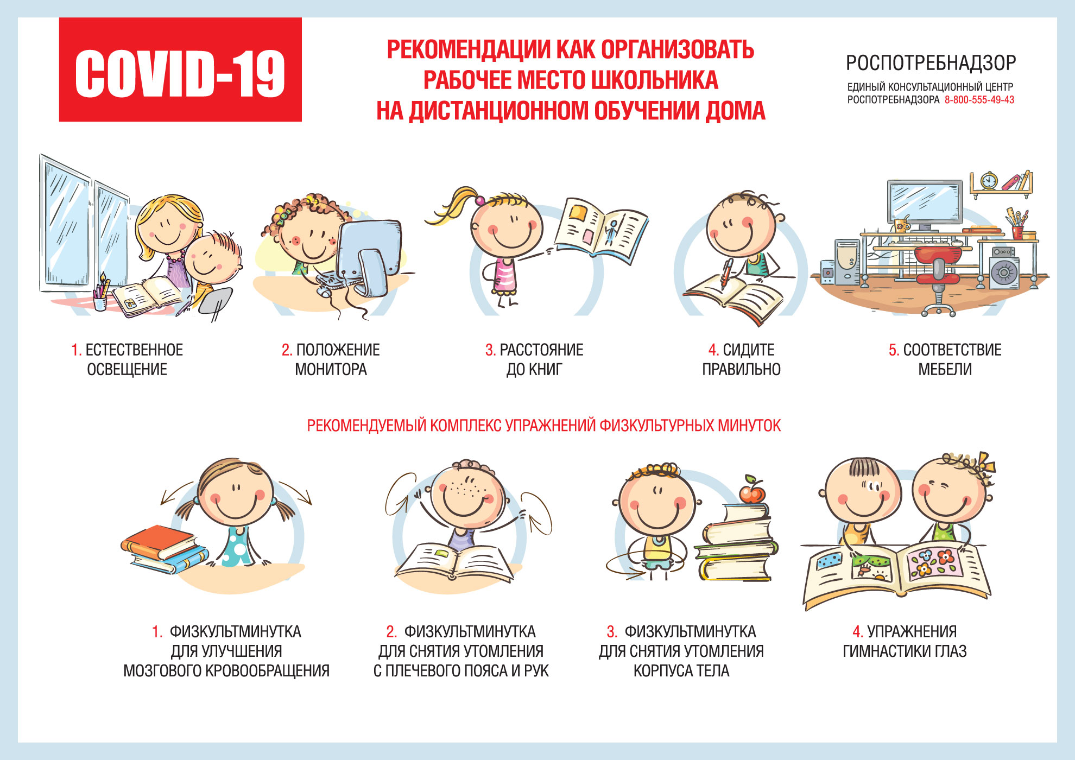

Об использовании многоразовых и одноразовых масок

30.03.2020 г.
В сети Интернет появляются объявления о продаже многоразовых масок, выполненных из тканых материалов. При этом указанные маски не являются медицинским изделием и не сопровождаются инструкцией по применению.

Важно помнить, что многоразовые маски использовать повторно можно только после обработки. В домашних условиях маску нужно выстирать с мылом или моющим средством, затем обработать с помощью парогенератора или утюга с функцией подачи пара. После обработки маска не должна оставаться влажной, поэтому в конце её необходимо прогладить горячим утюгом, уже без функции подачи пара.

Медицинские маски – средства защиты «барьерного» типа. Функция маски - задержать капли влаги, которые образуются при кашле, чихании, и в которых могут быть вирусы – возбудители ОРВИ и других респираторных заболеваний, передающихся воздушно-капельным путем.

ВАЖНО! Маски эффективны только в сочетании с другими методами профилактики (избегание контатков, частое мытье рук, дезинфекция предметов), и потребность в их использовании различна у разных групп людей и в разных ситуациях.

Прежде всего маски предназначены для тех, кто уже заболел: маска удерживает на себе большую часть слюны кашляющего или чихающего человека. Таким образом в воздух попадает значительно меньше вирусных частиц и опасность инфицирования для окружающих снижается. Кроме того, маску должны носить люди, оказывающие медицинскую помощь заболевшим и осуществляющие уход за ними. Здоровые люди должны использовать маску при посещении публичных мест, общественного транспорта.

ВАЖНО! Через два-три часа постоянного использования маску надо менять. Одноразовые медицинские маски из нетканого материала не подлежат повторному использованию и какой-либо обработке. В домашних условиях использованную одноразовую медицинскую маску необходимо поместить в отдельный пакет, герметично закрыть его и лишь после этого выбросить в мусорное ведро.

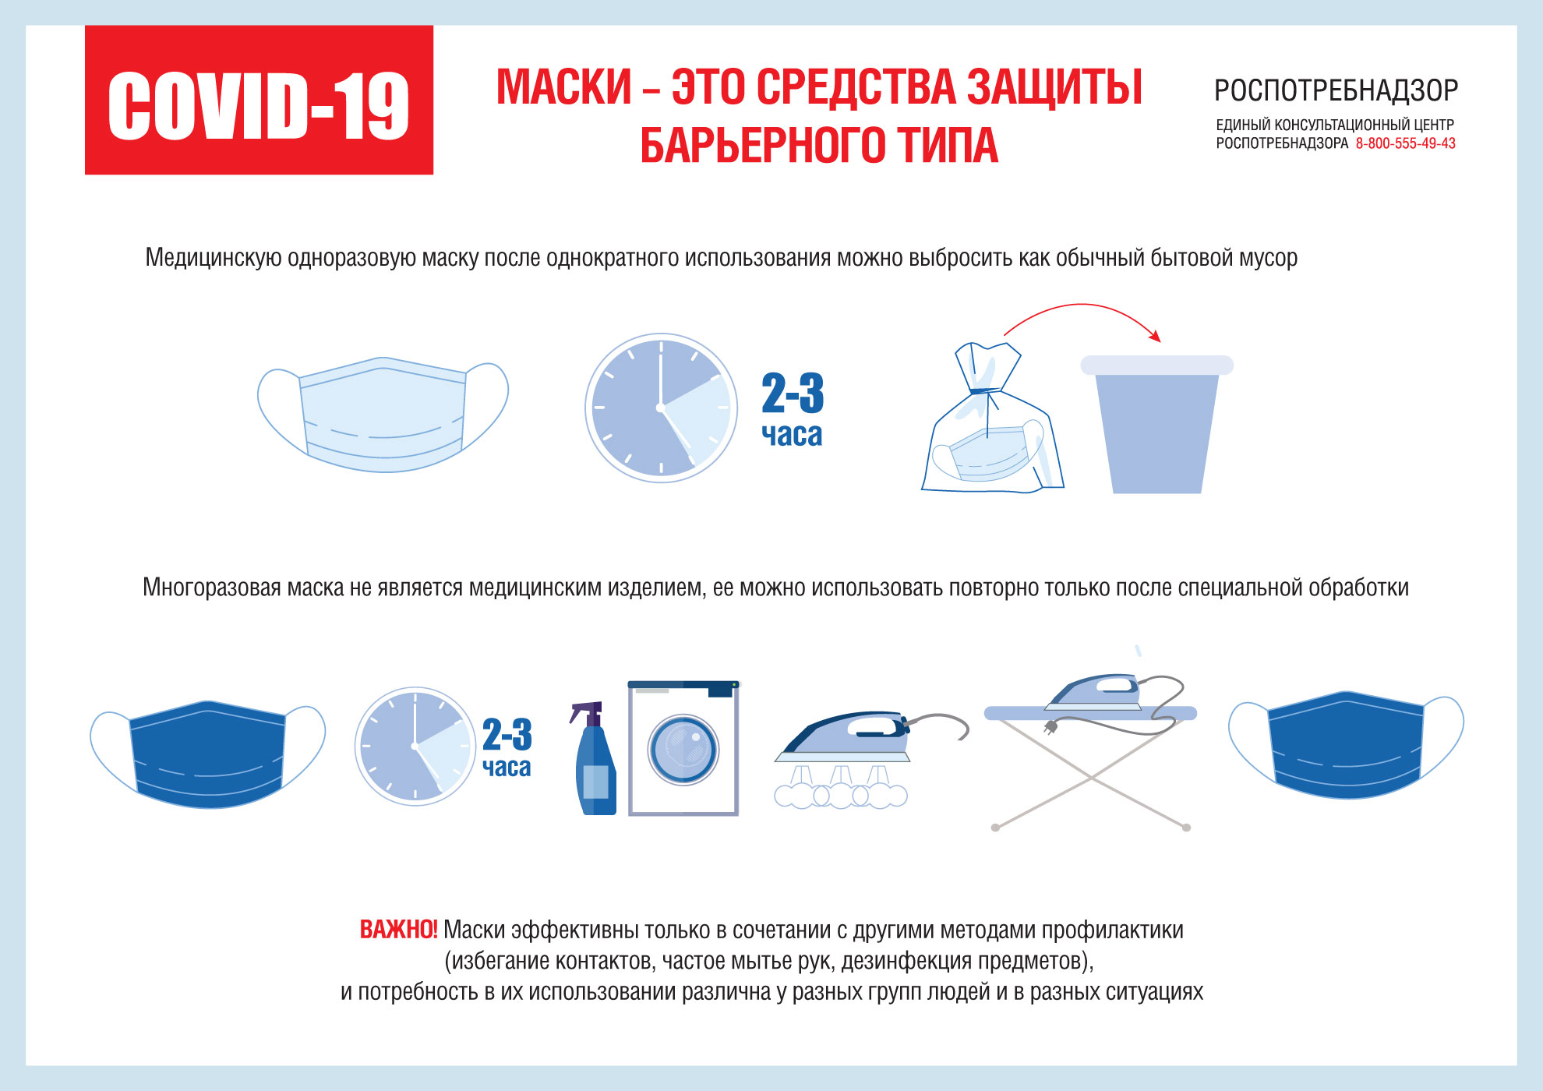

О дезинфекции мобильных устройств

13.03.2020 г.
Мобильный телефон, который мы практически не выпускаем из рук (причём в самых разных местах), может являться одним из главных источников бактерий и вирусов – возбудителей самых различных инфекций.
Почему это происходит? Есть несколько основных причин:
- мобильный телефон часто передаётся из рук в руки, да и владелец телефона далеко не всегда берёт его только что помытыми руками;
- мобильный телефон при разговоре подносится совсем близко к лицу;
- многие владельцы гаджетов просто никогда их не чистят, боясь повредить;
- многие берут мобильные телефоны с собой в туалет – место очень «богатое» различными возбудителями.
Особо важную роль может сыграть мобильный телефон как переносчик возбудителей гриппа, других вирусных респираторных инфекций и, в частности, коронавирусной инфекции COVID-19.
Как избежать инфекции?
Первое: строго соблюдать гигиену рук – после посещения общественных мест и туалета всегда тщательно мыть руки в течение 20 секунд, после чего насухо вытирать их одноразовым бумажным полотенцем. Крайне целесообразно иметь при себе антисептические салфетки или жидкие средства (гели, спреи и др.). Так всегда можно поддерживать чистоту рук даже при отсутствии возможности их вымыть.
Второе: регулярно обрабатывать сам телефон антисептическими средствами, особенно там, где корпус гаджета соприкасается с лицом. Если есть чехол – то его при обработке нужно снимать и обрабатывать отдельно (а лучше вообще обходиться без него).
Для борьбы с вирусами гриппа и ОРВИ (и коронавирусами) лучше всего использовать салфетки и гели на основе спирта. Популярный антисептик хлоргексидин больше предназначен для защиты от бактерий, но в крайнем случае можно использовать и его.
Телефон следует обрабатывать после каждого посещения публичных мест, общественного транспорта и т. д. И обязательно – вечером, после окончания рабочего дня.

О рекомендациях как говорить с детьми о коронавирусе

26.03.2020 г.
Сейчас даже взрослому легко почувствовать себя потрясенным от всего того, что вы слышали о коронавирусной болезни 2019 года (COVID-19). Если ваши дети тоже испытывают беспокойство, это тоже объяснимо. Детям бывает трудно понять, что они видят в Интернете или по телевизору - или слышат от других людей, - поэтому они могут быть особенно уязвимы к ощущениям тревоги, стресса и расстройства. Но открытый, поддерживающий разговор с вашими детьми может помочь им понять, справиться и даже принести пользу другим.
1. Задавайте открытые вопросы и слушайте
Пригласите вашего ребенка обсудить эту тему. Узнайте, как много они уже знают, и прислушайтесь к их ответу. Если они слишком маленькие и не слышали о вспышке, вам, возможно, не нужно поднимать эту тему - просто воспользуйтесь возможностью напомнить им о правилах гигиены, не внушая новых опасений.
Убедитесь, что вы находитесь в безопасной обстановке, и позвольте ребенку свободно говорить. Рисование, истории и другие методы, возможно, помогут вашему ребенку открыться для разговора.
Самое главное, не преуменьшайте или избегайте их проблем. Примите их чувства и дайте им понять, что естественно бояться этих вещей. Покажите, что вы слушаете, уделяя им все свое внимание, и убедитесь, что они понимают, что могут поговорить с вами и учителями в любое время.
2. Будьте честны: объясните правду доступным для ребенка языком
Дети имеют право на правдивую информацию о том, что происходит в мире, но и взрослые обязаны защищать их от страданий. Говорите на языке, соответствующем возрасту ребенка, следите за их реакцией и будьте чувствительны к их беспокойству.
Если вы не можете ответить на их вопросы, не придумывайте. Используйте это как возможность вместе найти ответы. Веб-сайты международных организаций, таких как ЮНИСЕФ и Всемирная организация здравоохранения, являются отличными источниками информации. Объясните, что некоторая информация в Интернете не является достоверной, и что лучше всего доверять экспертам.
3. Покажите им, как защитить себя и своих друзей
Один из лучших способов защитить детей от коронавируса и других заболеваний - это просто поощрять регулярное мытье рук. Это не должен быть запугивающий разговор. Мойте руки в танце, чтобы весело изучить правила мытья рук.
Вы также можете показать детям, как прикрывать локтем кашель или чихание, объяснить, что лучше не подходить слишком близко к людям, у которых есть эти симптомы, и попросить их рассказать вам, есть ли у них жар, кашель или затрудненное дыхание.
4. Подбодрите их
Когда мы видим много тревожных кадров по телевизору или в Интернете, иногда мы чувствуем, что кризис окружает нас повсюду. Дети могут не различать изображения на экране и свою личную реальность, и они могут полагать, что им грозит опасность. Вы можете помочь своим детям справиться со стрессом, предоставляя им возможность играть и отдыхать, когда это возможно. Следуйте привычному расписанию и распорядку, насколько это возможно, особенно перед сном, или помогите создать новый распорядок дня в новой среде.
Если в вашем районе есть вспышка болезни, напомните своим детям, что они вряд ли заразятся этой болезнью, что большинство людей, у которых есть коронавирус, не болеют очень сильно, и что многие взрослые прилагают все усилия, чтобы обеспечить безопасность вашей семьи.
Если ваш ребенок плохо себя чувствует, объясните, что он должен оставаться дома/в больнице, потому что это безопаснее для него и его друзей. Заверьте их, что вы знаете, что иногда это трудно (может быть, страшно или даже скучно), но соблюдение правил поможет обеспечить безопасность всех.
5. Проверьте, испытывают ли они на себе стигму или распространяют ее
Вспышка коронавируса привела к многочисленным случаям расовой дискриминации во всем мире, поэтому важно убедиться, что ваши дети не испытывают и не способствуют издевательствам.
Объясните, что коронавирус не имеет никакого отношения к тому, как кто-то выглядит, откуда он или на каком языке говорит. Если в школе их обзывали или издевались, они могут рассказать взрослому, которому они доверяют.
Напомните своим детям, что каждый заслуживает безопасности в школе. Запугивание всегда неправильно, и каждый из нас должен внести свой вклад, чтобы проявлять доброту и поддерживать друг друга.
6. Ищите помощников
Для детей важно знать, что люди помогают друг другу, проявляя доброту и щедрость.
Поделитесь историями о работниках здравоохранения, ученых и молодежи, среди прочих, которые работают над тем, чтобы остановить вспышку и обеспечить безопасность сообщества. Большим утешением может быть знание того, что сострадательные люди принимают меры.
7. Позаботьтесь о себе
Вы сможете помочь своим детям лучше, если вы также позаботитесь о себе. Дети сами догадаются, как вы реагируете на новости, так что им поможет тот факт, что вы спокойны и контролируете ситуацию.
Если вы чувствуете беспокойство или расстроены, найдите время для себя и обратитесь к другим членам семьи, друзьям и доверенным людям в вашем сообществе. Найдите время для того, чтобы расслабиться и восстановить силы.
8. Завершите разговор, демонстрируя заботу
Важно знать, что мы не оставляем детей в страдании. Когда ваш разговор закончится, попробуйте понять уровень их беспокойства, наблюдая за языком тела, обращая внимание на то, используют ли они свой обычный тон голоса и наблюдая за их дыханием.
Напомните своим детям, что у них могут быть другие трудные разговоры с вами в любое время. Напомните им, что вы заботитесь о них, что вы слушаете их, и что вы готовы прийти на помощь, если они обеспокоены чем-то».
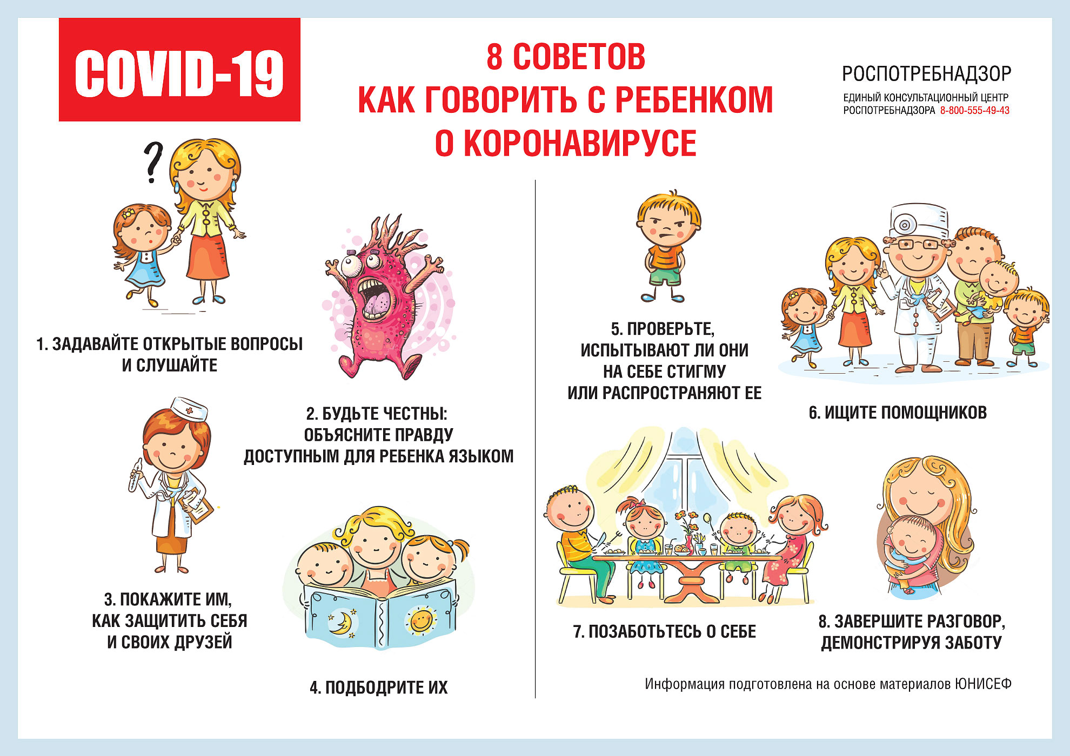

О значении гигиенических процедур в период пандемии коронавируса

20.04.2020 г.
Роспотребнадзор напоминает о значимости личной гигиены в период пандемии COVID-19.
Мытьё рук с мылом, простая и известная всем с раннего детства процедура, является важным элементом профилактики коронавирусной инфекции и действительно помогает сохранить здоровье.
Важно помнить, что нет никакой необходимости мыть руки именно «антибактериальным» мылом. Для того чтобы смыть вирус достаточно мыть руки обычным мылом, то есть тем, которое уже есть у вас дома.
Согласно исследованиям НИИ Дезинфектологии Роспотребнадзора, понятия «стандартного» антибактериального мыла не существует. В такие мыла вносят антимикробные добавки, но они могут быть разные и в разном количестве. Некоторые производители могут использовать мыло с такой пометкой и просто без добавок в качестве удачного маркетингового хода. Критериев эффективности такого мыла нет, если не идёт речь о дезинфицирующем средстве - кожном антисептике.
Так называемое «антибактериальное» мыло вирусы может не уничтожить, так как вирусы не бактерии и устойчивость у них другая. Но такое мыло, как и любое другое, может их просто смыть. В связи с этим специалисты Роспотребнадзора рекомендуют пользоваться любым мылом, это обеспечит примерно одинаковый эффект.
Установлено, что частое мытье рук родителей с мылом способствует снижению смертности среди детей раннего возраста от острых респираторных инфекций на 20% и от острых кишечных инфекций на 50%. Грязные руки являются фактором передачи целого спектра инфекционных и паразитарных заболеваний, в том числе дизентерии, гепатита А, брюшного тифа, норо- и ротавирусных инфекций, глистных инвазий. Передача осуществляется как напрямую, так и опосредованно через контаминированные поверхности, мягкие игрушки и средства обихода.
Согласно официальным формам отраслевого статистического наблюдения Роспотребнадзора в среднем за год посредством контактно-бытового пути передачи, основным элементом, которого являются грязные руки, реализуется более 300 вспышек инфекционных заболеваний, при этом более 85% пострадавших в этих вспышках являются детьми.
Мытье рук является ключевым компонентом в снижении риска целого ряда инфекций, включая острые кишечные инфекции, грипп и другие респираторные инфекции, в том числе новый коронавирус.
В связи с этим очень важно знать, как правильно мыть руки. Правильная методика мытья рук предполагает использование мыла и теплой проточной воды, которые растирают руками в течение не менее 30 секунд. Следуйте этим простым правилам:
· Снимите украшения, закатайте рукава
· Смочите руки в теплой воде перед нанесением мыла
· Тщательно намыльте руки и в течение не менее 30 секунд соблюдайте технику мытья рук
· Обильно ополосните теплой водой руки, чтобы удалить мыло
· Просушите руки полотенцем
Сушка рук имеет важное значение - руки высушивают, промокая их салфеткой однократного использования или сухим полотенцем. Убедитесь, что ваши руки полностью высохли.
Когда вы находитесь в общественном туалете, используйте бумажное полотенце, чтобы открыть и закрыть дверь в туалетную комнату и нажать на кнопку сливного бачка.
Когда мыть руки?
До:
· Приготовления еды
· Приема пищи
· Надевания контактных линз и нанесения макияжа
· Прикосновения к области инфекции кожи, ранам и другим поврежденным кожным покровам
· Проведения манипуляций медицинского характера
После:
· Приготовления еды
· Обработки загрязненного белья
· Ухода за больными
· Уборки и работы по дому и в саду
· Кашля, чихания или рвоты
· Контакта с домашними и любыми другими животными
· Работы, учебы, пребывания на открытом воздухе и в общественных помещениях
· Занятий спортом
· Прикосновения к области инфекции кожи и кожных ран
· Посещения туалета
· Контакта с деньгами
· Работы за компьютером и другой оргтехникой
· Поездки в общественном транспорте
Мойте руки и будьте здоровы!
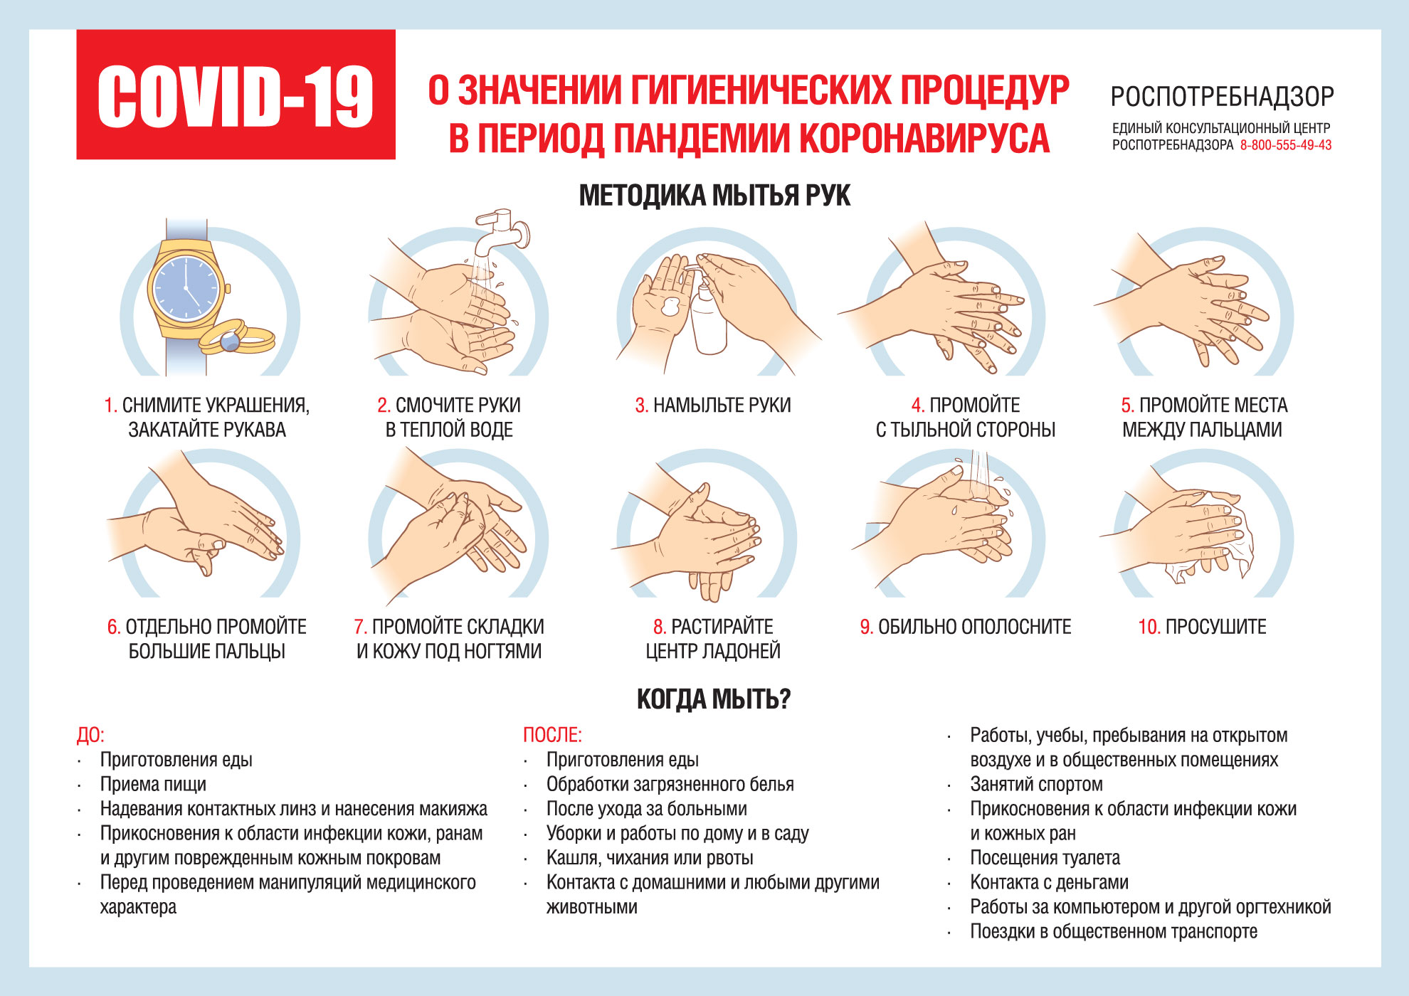

7 шагов по профилактике новой коронавирусной инфекции

10.03.2020 г.
Симптомы заболевания новой коронавирусной инфекции (COVID-19) сходны с симптомами обычного (сезонного) гриппа:
• высокая температура тела
• головная боль
• слабость
• кашель
• затрудненное дыхание
• боли в мышцах
• тошнота
• рвота
• диарея
7 шагов по профилактике коронавирусной инфекции.
1. Воздержитесь от посещения общественных мест: торговых центров, спортивных и зрелищных мероприятий, транспорта в час пик;
2 Используйте одноразовую медицинскую маску (респиратор) в общественных местах, меняя ее каждые 2-3 часа.
3. Избегайте близких контактов и пребывания в одном помещении с людьми, имеющими видимые признаки ОРВИ (кашель, чихание, выделения из носа).
4. Мойте руки с мылом и водой тщательно после возвращения с улицы, контактов с посторонними людьми.
5. Дезинфицируйте гаджеты, оргтехнику и поверхности, к которым прикасаетесь.
6. Ограничьте по возможности при приветствии тесные объятия и рукопожатия.
7. Пользуйтесь только индивидуальными предметами личной гигиены (полотенце, зубная щетка)
5 правил при подозрении на коронавирусную инфекцию:
1. Оставайтесь дома. При ухудшении самочувствия вызовите врача, проинформируйте его о местах своего пребывания за последние 2 недели, возможных контактах. Строго следуйте рекомендациям врача.
2 Минимизируйте контакты со здоровыми людьми, особенно с пожилыми и лицами с хроническими заболеваниями. Ухаживать за больным лучше одному человеку.
3. Пользуйтесь при кашле или чихании одноразовой салфеткой или платком, прикрывая рот. При их отсутствии чихайте в локтевой сгиб.
4. Пользуйтесь индивидуальными предметами личной гигиены и одноразовой посудой.
5. Обеспечьте в помещении влажную уборку с помощью дезинфицирующих средств и частое проветривание.

Рекомендации для организации работы детских садов и школ в условиях угрозы возникновения и распространения новой коронавирусной инфекции COVID-19
Главная
»
» О новой коронавирусной инфекции
Управление Роспотребнадзора по Республике Бурятия уделяет особое внимание организации работы образовательных организаций в условиях распространения новой коронавирусной инфекции COVID-19.
Деятельность организаций должна осуществляться в соответствии требований санитарных правил СП 3.1/2.4.3598-20 «Санитарно-эпидемиологические требования к устройству, содержанию и организации работы образовательных организаций и других объектов социальной инфраструктуры для детей и молодежи в условиях распространения новой коронавирусной инфекции (COVID-19)», утвержденных постановлением Главного государственного санитарного врача РФ №16 от 30.06.2020.
Целесообразно учитывать и использовать в работе рекомендаций Роспотребнадзора по организации работы дошкольных учреждений в условиях распространения новой коронавирусной инфекции COVID-19 от 12.05.2020.
Санитарными правилами, предусмотрены общие и дополнительные санитарно-эпидемиологические требования по предупреждению распространения COVID-19 в отдельных организациях.
К общим санитарно-эпидемиологическим требованиям относятся:
- Запрет на массовые мероприятия в организациях образования с участием различных групп лиц (групповых ячеек, классов, отрядов и иных).
- Термометрия (на входе) всех лиц, посещающих организацию с занесением ее результатов в журнал. Лица с признаками инфекционного заболевания (респираторными, кишечными, повышенной температурой тела) должны быть незамедлительно изолированы.
- Уборка всех помещений с применением моющих и дезинфицирующих средств и очисткой вентиляционных решеток (далее - генеральная уборка) непосредственно перед началом функционирования организации;
- Обеспечение условий для гигиенической обработки рук с применением кожных антисептиков при входе в организацию, помещения для приема пищи, санитарные узлы и туалетные комнаты;
- Ежедневная влажную уборку помещений с применением дезинфицирующих средств с обработкой всех контактных поверхностей;
- Генеральная уборку не реже одного раза в неделю;
- Обеспечение постоянного наличия в санитарных узлах для детей и сотрудников мыла, а также кожных антисептиков для обработки рук;
- Регулярное обеззараживание воздуха с использованием оборудования по обеззараживанию воздуха и проветривание помещений в соответствии с графиком учебного, тренировочного, иных организационных процессов и режима работы организаций;
- Организация работы сотрудников, участвующих в приготовлении и раздаче пищи, обслуживающего персонала с использованием средств индивидуальной защиты органов дыхания (одноразовых масок или многоразовых масок со сменными фильтрами), а также перчаток. При этом смена одноразовых масок должна производиться не реже 1 раза в 3 часа, фильтров - в соответствии с инструкцией по их применению;
- Мытье посуды и столовых приборов в посудомоечных машинах при максимальных температурных режимах. При отсутствии посудомоечной машины мытье посуды должно осуществляться ручным способом с обработкой столовой посуды и приборов дезинфицирующими средствами в соответствии с инструкциями по их применению либо питание детей и питьевой режим должны быть организованы с использованием одноразовой посуды.
- Посещение Организации детьми, перенесшими заболевание, и (или) в случае, если ребенок был в контакте с больным COVID-19, допускается при наличии медицинского заключения врача об отсутствии медицинских противопоказаний для пребывания в организации.
В общеобразовательных организациях, в т.ч. школах:
- должна осуществляться работа по специально разработанному расписанию (графику) уроков, перемен, составленному с целью минимизации контактов обучающихся (в том числе сокращения их количества во время проведения термометрии, приема пищи в столовой),
- за каждым классом должен быть закреплен отдельный учебный кабинет, в котором дети обучаются по всем предметам, за исключением занятий, требующих специального оборудования,
- проветривание рекреаций и коридоров помещений общеобразовательных организаций должно проводиться во время уроков, а учебных кабинетов - во время перемен.
Исполнение санитарно-эпидемиологических требований находится на контроле Управления Роспотребнадзора по Республике Бурятия.

Информационно-наглядный материал по профилактике коронавирусной инфекции
Ссылки на методические материалы для проведения уроков по профилактике COVID-19 в образовательных учреждениях
Текстовые материалы:
- Рекомендации для организации работы детских садов и школ в условиях угрозы возникновения и распространения новой коронавирусной инфекции COVID-19 – http://03.rospotrebnadzor.ru/content/377/12241/

- 7 шагов по профилактике новой коронавирусной инфекции
https://www.rospotrebnadzor.ru/about/info/news/news_details.php?ELEMENT_ID=13926

- О значении гигиенических процедур в период пандемии коронавируса (как правильно мыть руки)
https://www.rospotrebnadzor.ru/about/info/news/news_details.php?ELEMENT_ID=14273

- О рекомендациях как говорить с детьми о коронавирусе
https://www.rospotrebnadzor.ru/about/info/news/news_details.php?ELEMENT_ID=14109

- О дезинфекции мобильных устройств
https://www.rospotrebnadzor.ru/about/info/news/news_details.php?ELEMENT_ID=13965

- Об использовании многоразовых и одноразовых масок
https://www.rospotrebnadzor.ru/about/info/news/news_details.php?ELEMENT_ID=14130

- О рекомендациях как организовать рабочее место школьника на дистанционном обучении дома
https://www.rospotrebnadzor.ru/about/info/news/news_details.php?ELEMENT_ID=14200

Видеоматериалы:
- Коронавирус https://youtu.be/156t2UMOUK4
- Маска защищает https://youtu.be/Zk8siZ4ODvc

